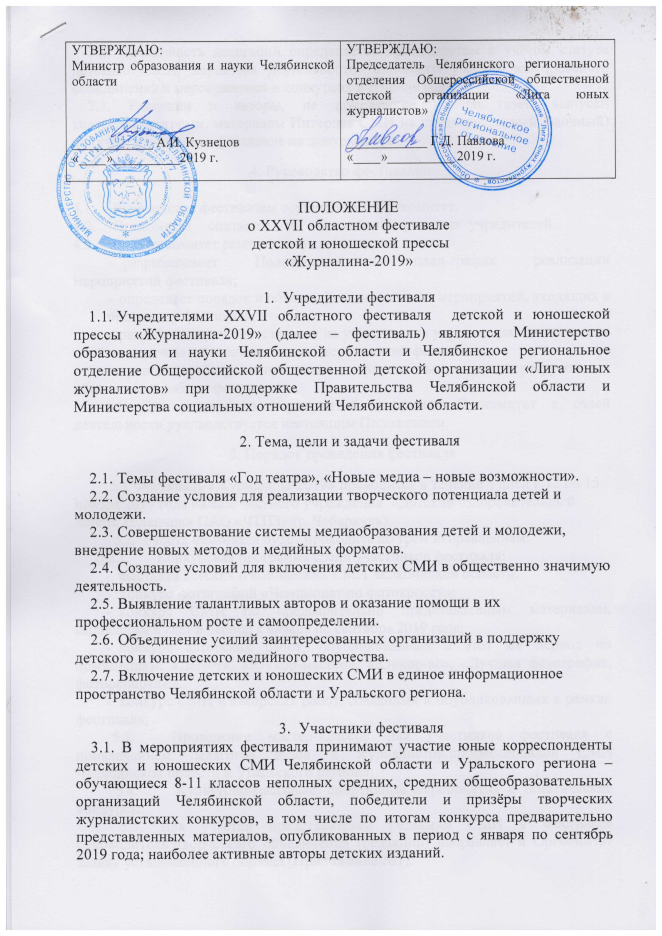3.2. Численность делегаций определяется оргкомитетом с учётом статуса детского СМИ, характера деятельности, активного участия юнкоровского объединения в мероприятиях и конкурсах в течение года.
3.3. Редакции и авторы, не приславшие номера газет, выпуски телерадиопрограмм, материалы Интернет СМИ на предварительный (заочный) конкурс, к участию в фестивале не допускаются.

4. Руководство фестивалем

- Руководство фестивалем осуществляет Оргкомитет.
- Оргкомитет создается на основании решения учредителей.
4.3. Оргкомитет решает следующие задачи:
– разрабатывает Положение и план-график реализации
мероприятий фестиваля;
– определяет порядок и объемы финансирования мероприятий, входящих в программу фестиваля;
– разрабатывает и представляет на утверждение учредителям предложения по перечню и финансированию мероприятий фестиваля;
– проводит работу по привлечению финансовых и других ресурсов для
обеспечения работы фестиваля.
4.4. Для реализации мероприятий фестиваля Оргкомитет в своей
деятельности руководствуется настоящим Положением.

5. Порядок проведения фестиваля

5.1.Фестиваль «Журналина-2019» проводится в течение 4 дней с 12 по 15 ноября 2019 года на базе частного учреждения «Детский оздоровительный лагерь «Еланчик» ПАО «ЧТПЗ» (г. Чебаркуль)
  - Работа фестиваля будет проходить по трем направлениям:
5.2.1. Конкурсная программа среди участников фестиваля:
- выставка детских и юношеских СМИ Челябинской области;
- конкурс фотографий «Чемпионат по фотокроссу»;
- конкурс СМИ по предварительно представленным материалам, вышедшим в свет в период с января по сентябрь 2019 года;
- конкурс авторских работ, опубликованных в этот же период по номинациям: «Дебют», «Юнкор-мастер», «Юнкор-ас», «Лучшая фотография, фоторепортаж».
- конкурс СМИ и авторских работ, созданных и опубликованных в рамках фестиваля;
5.3. Проведение мастер-классов для участников фестиваля с
привлечением педагогов вузов и журналистов-профессионалов СМИ
Челябинской области и Уральского региона;
5.4. Культурно-массовые, спортивные мероприятия и тематические конкурсы.
5.5. Для участия представителей редакций СМИ в Фестивале руководитель творческого объединения (редакции) направляет в Оргкомитет заявку установленного образца (Приложение №1).
  - Заявки на участие представителей редакций СМИ в Фестивале принимаются до 20 октября 2019 года на электронную почту: gdp57@mail.ru.
  - Заявки, присланные с нарушением требований и сроков подачи, рассматриваться не будут.

- Порядок проведения предварительного (заочного) конкурса

6.1. Участие в заочном конкурсе принимают материалы, опубликованные или вышедшие в эфир в период с января по сентябрь 2019 года.
6.2. Направления заочного конкурса:
    - В направлении «Периодическая печать» на конкурс представляются 3 номера печатного издания, вышедшие подряд.
    - В направлении «Видеопрограммы» на конкурс представляются 2 выпуска телепрограммы, хронометраж не более 10 минут.
    - В направлении «Радиопрограммы» на конкурс представляются 2 выпуска радиопрограммы, хронометраж не более 10 минут.
    - В направлении «Интернет СМИ» направляются ссылки на страницы или группы в социальных сетях, сайты, мобильные приложения.
    - В направлении «Авторские материалы» на конкурс представляются публикации, телесюжеты, радиосюжеты (не более трех работ одного автора) в любом жанре по номинациям:
– «Дебют» (участвуют юнкоры, занимающиеся в редакции СМИ не более года);
– «Юнкор-мастер» (участвуют юнкоры, занимающиеся в редакции СМИ от года до трех лет);
– «Юнкор-ас» (участвуют юнкоры, занимающиеся в редакции СМИ свыше трех лет).
– «Лучшая фотография, фоторепортаж».
  - Требования к оформлению заявок и материалов:
    - К конкурсным материалам прилагается заявка установленного образца (Приложения № 2, 3, 4). На каждого автора заявка оформляется отдельно.
    - Все авторские материалы, участвующие в предварительном (заочном) конкурсе должны быть опубликованы в разделе Детские СМИ на сайте «Читай и Пиши» (в аккаунте редакции, на странице зарегистрированного автора), в заявке указывается ссылка на публикацию.
    - Все печатные СМИ и аудиовизуальные программы, участвующие в предварительном (заочном) конкурсе, должны быть размещены на сайте «Читай и Пиши», в архиве выпусков каждой редакции. В заявке указывается ссылка на публикации.
    - Работы и издания участников, присланные из других регионов, могут быть размещены на сторонних ресурсах, ссылка на которые указывается в заявке.
    - Заявки на участие в заочном конкурсе, с указанием ссылок на материалы, принимаются до 20 октября 2019 года на электронную почту: gdp57@mail.ru.
Заявки и материалы, присланные с нарушением требований и сроков подачи, рассматриваться не будут.
7. Жюри областного фестиваля

7.1. Жюри фестиваля формируется из числа членов оргкомитета, педагогов вузов и профессиональных журналистов.
7.2. Задачи работы жюри:
– определение лучшей фестивальной выставки;
– определение лучшего детского периодического печатного издания;
– определение лучшей теле- и радиостудии;
– определение лучшей группы или страницы редакции на сайте «Читай и Пиши»,
в социальных сетях;
– определение лучших авторов в номинациях «Дебют», «Юнкор-мастер», «Юнкор-ас»; «Лучшая фотография, фоторепортаж».
– определение лучших материалов и СМИ, созданных на фестивале;
– учреждение других номинаций и специальных призов;

– решение о награждении победителей фестиваля;
– подготовка рекомендаций для участников фестиваля;
– открытое обсуждение достоинств и недостатков присланных на конкурс
материалов.

8. Награждение победителей областного фестиваля

8.1. Участники областного фестиваля «Журналина-2019», занявшие 1-3 места в своих номинациях, награждаются дипломами лауреатов 1, 2, 3 степеней Министерства образования и науки и ценными призами.
8.2. Участник, занявший первое место в авторских номинациях фестиваля «Юнкор-мастер» или «Юнкор-ас», первое место в конкурсах, прошедших в рамках фестиваля, выдвигается учредителями фестиваля на премию Президента РФ по поддержке талантливой молодежи в 2019 году в соответствии с положением о присуждении премии.
8.3. Детские и юношеские издания, занявшие 1-3 места в конкурсе СМИ, награждаются дипломами 1, 2, 3 степени Администрации Губернатора Челябинской области.
8.4. Детские и юношеские издания, а также отдельные авторы, занявшие призовые места в конкурсах, прошедших в рамках фестиваля, награждаются дипломами 1, 2, 3 степени Челябинского регионального отделения Общероссийской общественной детской организации «Лига юных журналистов».
Спонсоры фестиваля имеют право установить специальные номинации и специальные призы участникам фестиваля.

9. Финансирование фестиваля

9.1. Фестиваль финансируется за счет средств учредителей, спонсоров и участников фестиваля на основании утвержденной сметы.

